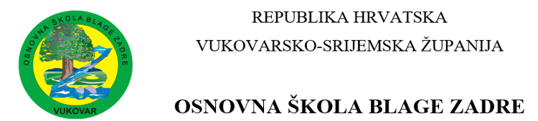

GODIŠNJI PLAN I PROGRAM RADA ŠKOLE
školska godina 2025./2026.

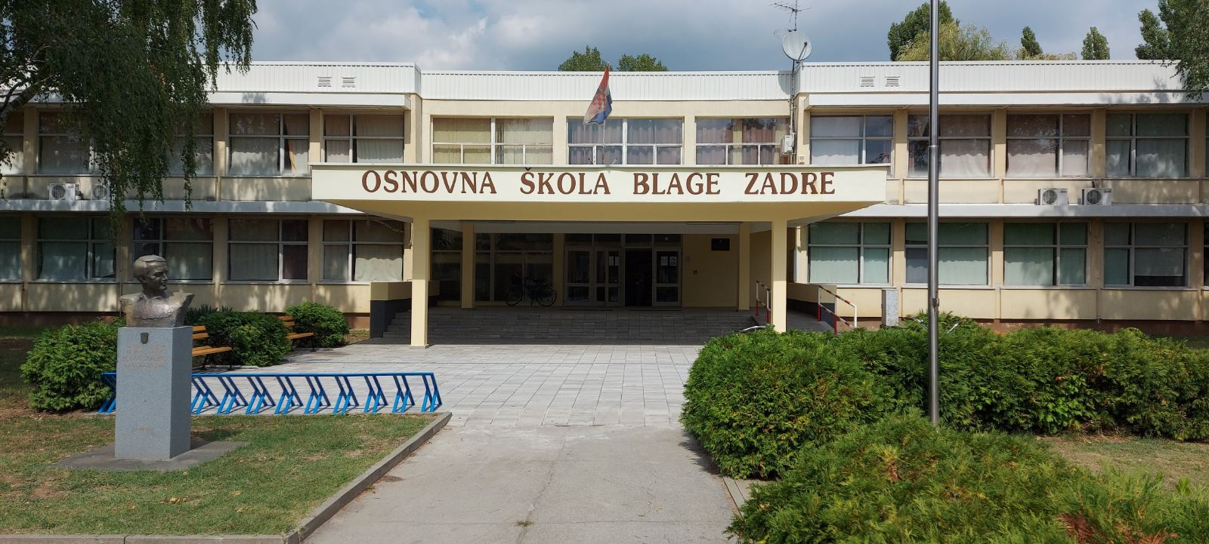

Vukovar, rujan 2025. godine

Sadržaj

1. UVJETI RADA 2
1.2. Podatci o upisnom području 2
1.2. Unutrašnji školski prostor 2
1.3. Školski okoliš 4
1.4. Nastavna sredstva i pomagala 4
1.4.1. Knjižni fond škole 6
1.5. Plan obnove, adaptacije i dogradnje školskog prostora 6
2. IZVRŠITELJI POSLOVA U ŠKOLSKOJ GODINI 2025./ 2026. 7
2.1. Podatci o odgojno-obrazovnim djelatnicima 7
2.1.1. Podatci o učiteljima razredne nastave 7
2.1.2. Podatci o učiteljima predmetne nastave 7
2.1.3. Podatci o učiteljima produženog boravka 9
2.1.4. Podatci o ravnatelju i stručnim suradnicima 9
2.2. Podatci o ostalim radnicima škole 9
2.2.2. Podatci o pomoćnicima u nastavi 10
3. GODIŠNJI KALENDAR RADA 11
4. DNEVNA I TJEDNA ORGANIZACIJA RADA 12
4.1. Organizacija smjena 12
4.2. Podatci o broju učenika i razrednih odjela 12
4.3. Raspored sati 13
4.3.1. Raspored učitelja 13
5. TJEDNI I GODIŠNJI BROJ SATI PO RAZREDIMA I OBLICIMA ODGOJNO-OBRAZOVNOG RADA 14
5.1. Tjedna i godišnja zaduženja odgojno-obrazovnih djelatnika škole 14
5.2. Tjedni i godišnji broj nastavnih sati za obvezne i izborne nastavne predmete po razredima 14
5.2.1. Tjedna i godišnja zaduženja učitelja razredne nastave 15
5.2.2. Tjedna i godišnja zaduženja učitelja predmetne nastave 16
5.2.3. Tjedna i godišnja zaduženja ravnatelja i stručnih suradnika 17
5.3. Tjedna i godišnja zaduženja administrativno-tehničkog osoblja 17
5.4. Tjedna i godišnja zaduženja ostalih radnika (pomoćnika u nastavi) 18
5.5. Uključenost učenika u izvanškolske aktivnosti 18
5.5.1. Obuka plivanja 18
5.6. Primjereni oblik školovanja po razredima i oblicima rada 19
5.7. Privremeni oblici odgoja i obrazovanja 19
6. PLANOVI RADA RAVNATELJA I STRUČNIH SURADNIKA 20
6.1. Plan rada ravnatelja 20
6.2. Planovi rada stručnih suradnika 24
6.2.1. Plan rada stručnog suradnika pedagoga 24
6.2.2. Plan rada stručnog suradnika psihologa 27
6.2.3. Plan rada stručnog suradnika knjižničara 32
7. PLANOVI RADA ŠKOLSKOG ODBORA I STRUČNIH TIJELA 34
7.1. Plan rada Školskog odbora 34
7.2. Plan rada Učiteljskog vijeća 35
7.3. Plan rada Razrednog vijeća 36
7.4. Plan rada Vijeća roditelja 36
7.4.1. Sastav Vijeća roditelja 37
7.5. Plan rada Vijeća učenika 38
7.5.1. Sastav Vijeća učenika 39
8. PLAN STRUČNOG OSPOSOBLJAVANJA I USAVRŠAVANJA 40
8.1. Stručno usavršavanje u školi 40
8.2. Stručno usavršavanje izvan škole 40
9. PODATCI O OSTALIM AKTIVNOSTIMA 41
9.1. Plan kulturne i javne djelatnosti 41
9.2. Plan zdravstveno-socijalne zaštite učenika 43
9.3. Plan zdravstvene zaštite odgojno-obrazovnih i ostalih radnika škole 43
9.4. Školski preventivni program 44
9.5. Plan provedbe nacionalnih ispita 46
9.5.1. Raspored pisanja nacionalnih ispita za učenike 4. razreda 46
9.5.2. Raspored pisanja nacionalnih ispita za učenike 8. razreda 46

OSNOVNI PODATCI O ŠKOLI
Naziv škole: | Osnovna škola Blage Zadre
Adresa škole: | Marka Marulića 2, 32 010 Vukovar
Županija: | Vukovarsko-srijemska županija
Telefonski broj: | 032 425 728
Broj telefaksa: | 032 427 816
Internetska pošta: | ured@os-blage-zadre-vu.skole.hr
Internetska adresa: | os-blage-zadre-vu.skole.hr
Šifra škole: | 16-421-002
Matični broj škole: | 03007936
OIB: | 56391798560
Upis u sudski registar (broj i datum): | 02.02.2001.
Ravnatelj škole: | Tihomir Hideg
Ukupan broj učenika: | 295
Broj učenika u razrednoj nastavi: | 145
Broj učenika u predmetnoj nastavi: | 150
Broj učenika u kombiniranim razrednim odjelima: | 0
Broj učenika u posebnim razrednim odjelima | 9
Broj učenika s teškoćama u razvoju: | 39
Broj učenika putnika: | 48
Ukupan broj razrednih odjela: | 18
Broj razrednih odjela u matičnoj školi: | 18
Broj razrednih odjela u područnoj školi: | 0
Broj razrednih odjela RN-a: | 8
Broj razrednih odjela PN-a: | 8
Broj posebnih razrednih odjela | 2
Broj smjena: | 1
Broj radnika: | 49
Broj učitelja predmetne nastave: | 22
Broj učitelja razredne nastave: | 9
Broj učitelja u posebnom odjelu | 2
Broj učitelja u produženom boravku | 2
Broj stručnih suradnika: | 3
Broj pomoćnika u nastavi | 6
Broj ostalih radnika: | 11
Broj pripravnika: | 0
Broj voditelja ŽSV-a: | 2
Broj stolnih i prijenosnih računala u školi: | 105
Broj specijaliziranih učionica: | 4
Broj općih učionica: | 14
Broj športskih dvorana: | 1
Broj športskih igrališta: | 5
Školska knjižnica: | 1
Čajna kuhinja: | 1

UVJETI RADA

1.2. Podatci o upisnom području
Osnovna škola Blage Zadre djeluje na području grada Vukovara. Utemeljena je kao matična škola kojoj pripada područna škola u naselju Lipovača.
Upisno područje Osnovne škole Blage Zadre obuhvaća sljedeće ulice grada Vukovara: Kudeljarska, Kneza Višeslava, Franje Kuhača, Hrvoja Vukčića Hrvatinića, Đergajska, Pakračka, Kolodvorska, Đergajski odvojak, Slobode, Milke Trnine, Srijemska, Stjepana Filipovića, Gospićka, Kriva bara, Vinkovačka, Vinogradska, Budžak, Kudeljarski odvojak, Dvanaest redarstvenika, Bosutska, Dravska, Industrijska, Čakovečka, Kneza Domagoja, Kralja Petra Krešimira IV., Kninska, Zadarska, Padobranska, Savska, Marka Marulića, Velebitska, Voćinska, Cetinska, Zrmanjska, Bilogorska, Bosanska, Ramska, Bokokotorska, Hercegovačka, Neretvanska, Jadranska, Kupska, Lička, Lipovački put, Moslavačka, Kraljice Jelene, Mirna, Mostarska, Novoselska, Plitvička, Slavonska, Petrinjska, Trpinjska cesta, Unska, Nuštarska, Bunarska, Grobljanska, Nova, Ratarska, Bosanska, Svete Ane i Dalmatinska.
Škola obuhvaća područje Mjesnog odbora Lipovača, Mjesnog odbora Trpinjska cesta i Mjesnog odbora Trokut, kao i učenike prigradskih naselja Trpinja, Bršadin i Borovo koji pohađaju nastavu na hrvatskom jeziku i latiničnom pismu.
Škola obuhvaća područje istočnog dijela Vukovarsko-srijemske županije (područje grada Vukovara i okolice, područje grada Iloka i okolice te mjesta od Tovarnika do Jankovaca) za učenike posebnih odjela.

1.2. Unutrašnji školski prostor
Školska zgrada izgrađena je 1969. godine te je započela s radom školske godine 1969./1970. Nakon rata, obnovljena je i započinje s radom školske godine 2002./2003. Ima 3950 m2 unutrašnjeg prostora. Sve učionice pokrivene su parketom i pločicama. Grijanje je centralno na mazut.
Prostor školske zgrade nije u potpunosti prilagođen prilazu učenicima s teškoćama u kretanju – nedostupan kat, sportska dvorana i specijalizirane učionice u podrumskom prostoru.

NAZIV PROSTORA (klasična učionica, kabinet, knjižnica, dvorana) | Učionice |  | Kabineti |  | Oznaka stanja opremljenosti
 | Broj | Veličina  u m² | Broj | Veličina  u m² | Opća  opremljenost | Didaktička  opremljenost
RAZREDNA NASTAVA
1. razred | 2 | 58,29 | 0 | 0 | 4 | vrlo dobra
2. razred | 2 | 58,29 | 0 | 0 | 4 | vrlo dobra
3. razred | 2 | 58,29 | 0 | 0 | 4 | vrlo dobra
4. razred | 2 | 58,29 | 0 | 0 | 4 | vrlo dobra
PREDMETNA NASTAVA
Hrvatski jezik | 2 | 58,29 | 0 | 0 | 4 | vrlo dobra
Multimedijalna učionica | 1 | 41,04 | 1 | 16,25 | 4 | vrlo dobra
Glazbena kultura | 0 | 0 | 0 | 0 | 4 | vrlo dobra
Vjeronauk | 0 | 0 | 0 | 0 | 4 | vrlo dobra
Strani jezik | 2 | 58,29 | 0 | 0 | 4 | vrlo dobra
Matematika | 2 | 58,29 | 0 | 0 | 4 | vrlo dobra
Priroda i biologija | 1 | 58,34 | 1 | 22,04 | 4 | vrlo dobra
Kemija | ↑ | ↑ | ↑ | ↑ | 4 | vrlo dobra
Tehnička kultura | 1 | 46,17 | 1 | 13,68 | 4 | vrlo dobra
Fizika | ↑ | ↑ | ↑ | ↑ | 4 | vrlo dobra
Povijest | 1 | 58,29 | 0 | 0 | 4 | vrlo dobra
Geografija | 0 | 0 | 0 | 0 | 4 | vrlo dobra
Informatika | 2 | 69,20 | 0 | 0 | 4 | vrlo dobra
OSTALO
Dvorana za TZK | 1 | 434,60 | 1 | 30,14 | 3 | dobra
Knjižnica | 1 | 51,04 | 0 | 0 | 4 | vrlo dobra
Zbornica | 1 | 48,51 | 0 | 0 | 4 | vrlo dobra
Uredi | 5 | 95,17 | 0 | 0 | 4 | vrlo dobri
PODRUČNA ŠKOLA | 2 | 54,00 | 2 | 9,64 | 5 | odlična
U K U P N O: | 28 | 1.768,13 | 6 | 85,14 | 3,21 | vrlo dobra

1.3. Školski okoliš
Škola se nalazi na ogromnoj parceli (poluograđenoj) površine 3ha. Unutar parcele nalazi se zgrada trenutnog CARITASA i mala građevina centrale Hrvatskog telekoma.
U suradnji s osnivačem, Gradom Vukovarom, planira se uređenje okoliša i školskih igrališta.
Naziv površine | Veličina u m² | Ocjena stanja
1. Sportsko igralište - mali nogomet | 838 | loše
2. Sportsko igralište – košarka - 2 igrališta | 420 | loše
3. Sportsko igralište – rukomet | 800 | vrlo dobro
4. Sportsko igralište – odbojka | 286 | loše
5. Sportsko igralište – skok u dalj | 85 | vrlo dobro
U K U P N O | 2058 | loše

1.4. Nastavna sredstva i pomagala
Ocijenit će se opremljenost predmetnih učionica, kao i opremljenost škole ostalom opremom.
Nastavna sredstva i pomagala | Stanje
Didaktička oprema i nastavni pribor za nastavu biologije | Djelomično opremljena učionica
Didaktička oprema i nastavni pribor za nastavu kemije | Djelomično opremljena učionica
Nastavni pribor za nastavu fizike | Djelomično opremljena učionica
Nastavni pribor za nastavu tehničke kulture | Djelomično opremljena učionica
Didaktička oprema i nastavni pribor za nastavu matematike | Djelomično opremljena učionica
Didaktička oprema i nastavni pribor za nastavu glazbene kulture | Djelomično opremljena učionica
Didaktička oprema i nastavni pribor za nastavu povijesti | Djelomično opremljena učionica
Didaktička oprema i nastavni pribor za nastavu geografije | Djelomično opremljena učionica
Didaktička oprema i nastavni pribor za nastavu TZK | Slaba opremljenost
Didaktička oprema i nastavni pribor za nastavu hrvatskog jezika | Djelomično opremljena učionica
Didaktička oprema i nastavni pribor za nastavu stranih jezika (engleski jezik i njemački jezik) | Djelomično opremljena učionica
Didaktička oprema i nastavni pribor za nastavu likovne kulture | Djelomično opremljena učionica
Didaktička oprema i nastavni pribor za nastavu informatike | Opremljene učionice
Informatička oprema:
Stolno računalo | 50 kom
Pisač | 6 kom
Skener | 4 kom
Prijenosno računalo | 55 kom
LCD Projektor | 18 kom
Interaktivna ploča | 15 kom
Interaktivni zaslon za održavanje nastave | 6 kom
3D printer | 1 kom
Ostala oprema:
Video-rekorder | 1 kom
DVD player | 1 kom
Fotoaparat | 1 kom
Video kamera | 1 kom
Grafoskop | 2 kom
TV prijemnik | 2 kom
Fotokopirni stroj | 3 kom
Šivaći stroj | 3 kom
Grafička preša | 1 kom
Pianino | 1 kom
Sintisajzer | 1 kom

1.4.1. Knjižni fond škole
Škola kontinuirano obnavlja i ulaže sredstva u knjižni fond.
Knjižni fond | Broj naslova | Broj svezaka
Knjige | 912 | 3450
Učenički fond | 387 | 2735
Nastavnički fond | 525 | 715
AV građa | 153 | 153
Časopisi | 11 | 1118

1.5. Plan obnove, adaptacije i dogradnje školskog prostora
Školska zgrada stradala je u Domovinskom ratu te je obnavljana od 2000. do 2002. godine. Zbog loše izvedenih građevinskih radova školska zgrada vapi za sveobuhvatnom obnovom.
U suradnji s osnivačem, Gradom Vukovarom, 2019. godine izrađena je projektna dokumentacija s potrebnim dozvolama vezana uz energetsku obnovu. Radovi su započeli u školskoj godini 2024./2025. te obuhvaćaju izmjenu vanjske stolarije, postavljanje vanjske ovojnice, zamjenu postojećeg krova i krovne izolacije, zamjenu i ugradnju LED rasvjete te izmjenu postojećeg postrojenja sustava grijanja (s mazuta na gradsku toplanu).
Suradnja s Gradom Vukovarom rezultirala je postavljanjem solarnih panela na dio krova školske zgrade kako bi se omogućilo učinkovitije korištenje električne energije.
Projekt dogradnje škole (kuhinja i blagovaonica, učionice i multimedijalna učionica), odnosno idejno rješenje poslano je na suglasnost Ministarstva uz sveobuhvatnu podršku Grada Vukovara.
Također, uz podršku Grada Vukovara, postoje projekti i idejna rješenja za uređenje vanjskih sportskih igrališta i učionica, vanjskog okoliša, parkinga i hortikulture.

IZVRŠITELJI POSLOVA U ŠKOLSKOJ GODINI 2025./ 2026.

Podatci o odgojno-obrazovnim djelatnicima

Podatci o učiteljima razredne nastave

Redni broj | Ime i prezime | Zvanje / Napredovanje | Stupanj stručne spreme | Godina rođenja | Godine staža
1. | Martina Kopić Hat | Diplomirani učitelj razredne nastave | VSS | 1984. | 17
2. | Patricija Burazin | Diplomirani učitelj razredne nastave / izvrsna savjetnica | VSS | 1977. | 25
3. | Slavica Marinović | Nastavnik razredne nastave | VŠS | 1964. | 33
4. | Marinela Matoš | Diplomirani učitelj razredne nastave | VSS | 1971. | 29
5. | Ljiljana Vidović | Nastavnik razredne nastave | VŠS | 1966. | 34
6. | Ivana Šakić | Diplomirani učitelj razredne nastave | VSS | 1975. | 25
7. | Zdravko Erceg | Nastavnik razredne nastave | VŠS | 1960. | 35
8. | Jelena Franjković | Magistra primarnog obrazovanja | VSS | 1991. | 8
9. | Mirja Oros | Magistra primarnog obrazovanja | VSS | 1988. | 7

2.1.2. Podatci o učiteljima predmetne nastave

Redni broj | Ime i prezime | Zvanje / Napredovanje | Predmet(i) koji(e) predaje | Stupanj stručne spreme | Godina rođenja | Godine staža
1. | Danica Majdenić | Profesor hrvatskog jezika i književnosti | Hrvatski jezik | VSS | 1977. | 24
2. | Ivana Pejić Šmit | Profesor hrvatskog jezika i književnosti | Hrvatski jezik | VSS | 1976. | 24
3. | Marija Mikulić Bošnjak | Magistra edukacije likovne kulture | Likovna kultura | VSS | 1983. | 14
4. | Kristina Šimunović | Profesor glazbene kulture | Glazbena kultura | VSS | 1981. | 19
5. | Marinko Uremović | Profesor engleskog jezika i književnosti i njemačkog jezika i književnosti | Engleski jezik, Njemački jezik | VSS | 1978. | 20
6. | Karolina Krajačić | Profesor engleskog jezika i književnosti i njemačkog jezika i književnosti | Engleski jezik, Njemački jezik | VSS | 1984. | 16
7. | Slavica Cvitanušić | Profesor engleskog jezika i književnosti i njemačkog jezika i književnosti | Engleski jezik, Njemački jezik | VSS | 1981. | 19
8. | Željka Zovko | Profesor matematike i informatike | Matematika i informatika | VSS | 1980. | 20
9. | Katarina Pirić | Profesor matematike i informatike | Matematika | VSS | 1981. | 18
10. | Ivančica Brandt | Profesor matematike i informatike | Matematika i informatika | VSS | 1983. | 17
11. | Marija Ivančić | Magistra primarnog obrazovanja | Informatika | VSS | 1997. | 3
12. | Ana Kurbalija | Profesor biologije i kemije | Priroda i biologija | VSS | 1981. | 18
13. | Dinka Prusina Nikolić | Profesor biologije i kemije | Kemija | VSS | 1973. | 23
14. | Mihaela Markić | Profesor fizike i tehničke kulture | Fizika, Tehnička kultura | VSS | 1982. | 17
15. | Jasminka Kosor | Profesor geografije / mentorica | Geografija | VSS | 1972. | 25
16. | Hrvoje Šimić | Magistar edukacije povijesti i magistar edukacije engleskog jezika i književnosti | Povijest | VSS | 1989. | 5
17. | Ljiljana Marić | Diplomirani teolog | Vjeronauk | VSS | 1969. | 22
18. | Marija Dujmović Tomljenović | Diplomirani teolog | Vjeronauk | VSS | 1982. | 10
19. | Darijo Sebeledi | Magistar kineziologije | Tjelesna i zdravstvena kultura | VSS | 1990. | 8
20. | Siniša Cvijan | Profesor tjelesnog odgoja | Tjelesna i zdravstvena kultura | VSS | 1961. | 38
21. | Sanja Čuljak  (rodiljni dopust) | Magistra edukacije matematike i informatike | Matematika i informatika | VSS | 1985. | 10
22. | Anamarija Pančić  (zamjena) | Sveučilišna magistra pedagogije i povijesti | Matematika | VSS | 2002. | 0
23. | Dina Miličević | Magistra edukacije hrvatskog jezika i književnosti | Učiteljica u Posebnom odjelu | VSS | 1985. | 10
24. | Marica Filipović | Magistra edukacijske rehabilitacije | Učiteljica u Posebnom odjelu | VSS | 1971. | 30

2.1.3. Podatci o učiteljima produženog boravka

Redni broj | Ime i prezime | Zvanje / Napredovanje | Stupanj stručne spreme | Godina rođenja | Godine staža
1. | Andrijana Kalinić | Magistra primarnog obrazovanja | VSS | 1987. | 11
2. | Andreja Madžar | Magistra primarnog obrazovanja | VSS | 1990. | 5

2.1.4. Podatci o ravnatelju i stručnim suradnicima

Redni broj | Ime i prezime | Zvanje / Napredovanje | Stupanj stručne spreme | Radno mjesto | Godina rođenja | Godine staža
1. | Tihomir Hideg | Profesor povijesti i geografije | VSS | ravnatelj | 1976. | 22
2. | Bernarda Brekalo | Magistra edukacije hrvatskog jezika i književnosti i magistra pedagogije | VSS | pedagoginja | 1997. | 3
3. | Izabela Pastor Šarić | Profesor psihologije | VSS | psihologinja | 1979. | 20
4. | Magdalena Radić | Profesor hrvatskog jezika i književnosti i dipl. knjižničar | VSS | knjižničarka | 1980. | 19

Podatci o ostalim radnicima škole
    - Administrativno - tehničko osoblje
Redni broj | Ime i prezime | Zvanje | Radno mjesto | Stupanj stručne spreme | Godina rođenja | Godine staža
1. | Hrvojka Babić | Diplomirani pravnik | Tajnica | VSS | 1980. | 9
2. | Heba Horvat | Magistra ekonomije | Voditeljica računovodstva | VSS | 1992. | 5
3. | Zlatko Uremović | KV bravar | Domar / Ložač | SSS | 1962. | 41
4. | Bernardica Dejanović | Kuharica | Kuharica | SSS | 1976. | 25
5. | Mirjana Čaić | Trgovac i kuharica | Kuharica | SSS | 1971. | 24
6. | Alen Banožić | Kuhar | Kuhar | SSS | 1978. | 18
7. | Luca Uremović | - | Spremačica | OŠ | 1963. | 30
8. | Marija Popić | - | Spremačica | OŠ | 1970. | 24
9. | Snježana Šestan | - | Spremačica | OŠ | 1973. | 23
10. | Grozdana Pavić | - | Spremačica | OŠ | 1969. | 14
11. | Sanja Pole (zamjena) | Stručna prvostupnica ekonomije | Spremačica | VŠS | 1989. | 6

Podatci o pomoćnicima u nastavi

Redni broj | Ime i prezime | Zvanje | Radno mjesto | Stupanj stručne spreme | Godina rođenja | Godine staža
 | Snježana Georgievski | Suradnik u razrednoj nastavi | Pomoćnica u nastavi | SSS | 1966. | 6
 | Tihana Sertić | Upravna referentica | Pomoćnica u nastavi | SSS | 1996. | 3
 | Jelena Hodak | Odjevni tehničar | Pomoćnica u nastavi | SSS | 1977. | 16
 | Mirjana Zlatar | Skladištar | Pomoćnica u nastavi | SSS | 1978. | 23
 | Nataša Mišić | Ekološki tehničar | Pomoćnica u nastavi | SSS | 1994. | 5
 | Sanja Balić | Gimnazija | Pomoćnica u nastavi | SSS | 1984. | 6

GODIŠNJI KALENDAR RADA
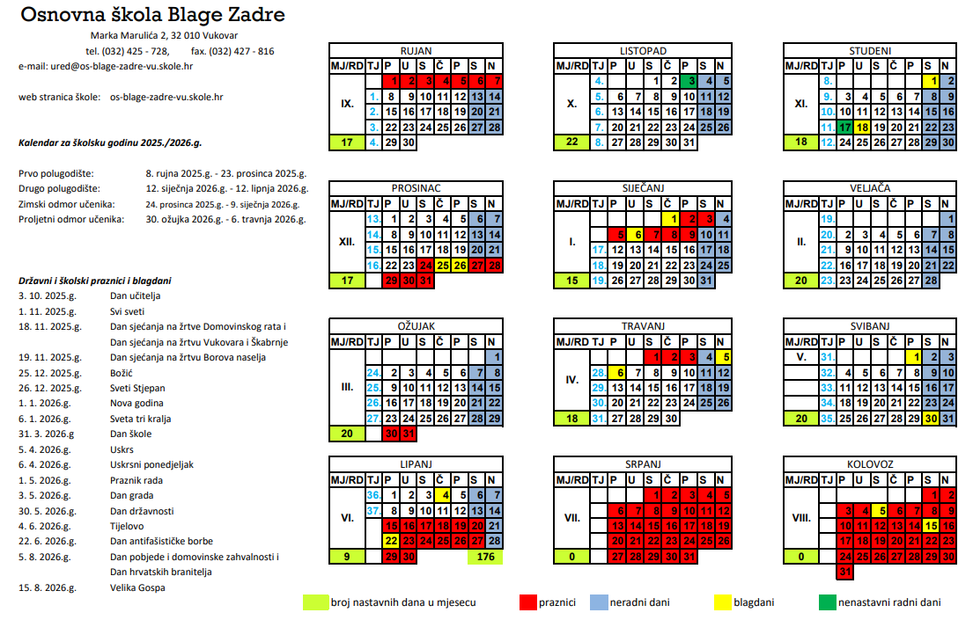

DNEVNA I TJEDNA ORGANIZACIJA RADA

Organizacija smjena

Osnovna škola Blage Zadre ima organiziran jednosmjenski rad s početkom u 8:00 sati i završetkom u 14:05. Rad produženog boravka odnosi se na rad u djelomičnoj drugoj smjeni, odnosno produženi boravak započinje u 11:35 te je učenicima boravak u školi omogućen do 16:30 sati.

Podatci o broju učenika i razrednih odjela

Redni  broj | Razred | Broj  učenika | Djevojčice | Dječaci | Učitelj/ica – razrednik/ca
1. | 1.a | 21 | 14 | 7 | Ljiljana Vidović
2. | 1.b | 19 | 13 | 6 | Ivana Šakić
3. | 2.a | 16 | 6 | 10 | Slavica Marinović
4. | 2.b | 19 | 8 | 11 | Zdravko Erceg
5. | 3.a | 16 | 4 | 12 | Patricija Burazin
6. | 3.b | 15 | 4 | 11 | Jelena Franjković
7. | 4.a | 19 | 9 | 10 | Mirja Oros
8. | 4.b | 20 | 7 | 13 | Martina Kopić Hat
9. | 5.a | 22 | 9 | 13 | Ivančica Brandt
10. | 5.b | 21 | 8 | 13 | Danica Majdenić
11. | 6.a | 16 | 8 | 8 | Darijo Sebeledi
12. | 6.b | 17 | 4 | 13 | Ana Kurbalija
13. | 7.a | 17 | 4 | 13 | Karolina Krajačić
14. | 7.b | 17 | 5 | 12 | Marija Ivančić (Sanja Čuljak)
15. | 8.a | 15 | 7 | 8 | Ivana Pejić Šmit
16. | 8.b | 16 | 7 | 9 | Željka Zovko
17. | PO a | 4 | 1 | 3 | Dina Miličević
18. | PO b | 5 | 2 | 3 | Marica Filipović

Raspored sati

Raspored učitelja
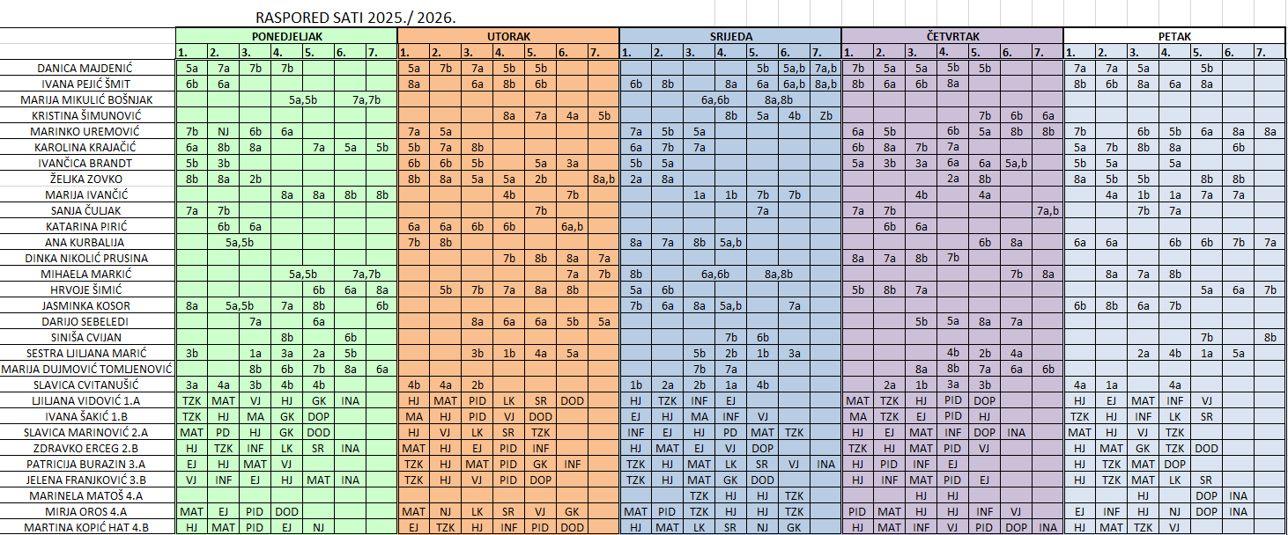

TJEDNI I GODIŠNJI BROJ SATI PO RAZREDIMA I OBLICIMA ODGOJNO-OBRAZOVNOG RADA

Tjedna i godišnja zaduženja odgojno-obrazovnih djelatnika škole
Prikazano je zaduženje u satima neposrednog odgojno-obrazovnog rada s učenicima na tjednoj bazi. Prema Pravilniku o tjednim radnim obvezama učitelja i stručnih suradnika u osnovnoj školi (NN 34/2014), neposredni odgojno-obrazovni rad učitelja s učenicima podrazumijeva svaki rad koji učitelj obavlja s učenicima, a koji je planiran nacionalnim kurikulumom, nastavnim planom i programom ili predmetnim kurikulumom, a dio je godišnjeg plana i programa, odnosno školskog kurikuluma. Neposredni odgojno-obrazovni rad čine redovita nastava, izborna nastava, dopunska nastava i dodatni rad, izvannastavne aktivnosti i razredništvo.

Tjedni i godišnji broj nastavnih sati za obvezne i izborne nastavne predmete po razredima

Nastavni predmet | Tjedni i godišnji broj nastavnih sati za obvezne i izborne nastavne predmete po razredima
Nastavni predmet | 1. |  | 2. |  | 3. |  | 4. |  | 5. |  | 6. |  | 7. |  | 8.
Nastavni predmet | T | G | T | G | T | G | T | G | T | G | T | G | T | G | T | G
Hrvatski jezik | 5 | 175 | 5 | 175 | 5 | 175 | 5 | 175 | 5 | 175 | 5 | 175 | 4 | 140 | 4 | 140
Likovna kultura | 1 | 35 | 1 | 35 | 1 | 35 | 1 | 35 | 1 | 35 | 1 | 35 | 1 | 35 | 1 | 35
Glazbena kultura | 1 | 35 | 1 | 35 | 1 | 35 | 1 | 35 | 1 | 35 | 1 | 35 | 1 | 35 | 1 | 35
Engleski jezik | 2 | 70 | 2 | 70 | 2 | 70 | 2 | 70 | 3 | 105 | 3 | 105 | 3 | 105 | 3 | 105
Njemački jezik | 0 | 0 | 0 | 0 | 0 | 0 | 2 | 70 | 2 | 70 | 2 | 70 | 2 | 70 | 2 | 70
Matematika | 4 | 140 | 4 | 140 | 4 | 140 | 4 | 140 | 4 | 140 | 4 | 140 | 4 | 140 | 4 | 140
Priroda | 0 | 0 | 0 | 0 | 0 | 0 | 0 | 0 | 1.5 | 52.5 | 2 | 70 | 0 | 0 | 0 | 0
Biologija | 0 | 0 | 0 | 0 | 0 | 0 | 0 | 0 | 0 | 0 | 0 | 0 | 2 | 70 | 2 | 70
Kemija | 0 | 0 | 0 | 0 | 0 | 0 | 0 | 0 | 0 | 0 | 0 | 0 | 2 | 70 | 2 | 70
Fizika | 0 | 0 | 0 | 0 | 0 | 0 | 0 | 0 | 0 | 0 | 0 | 0 | 2 | 70 | 2 | 70
Priroda i društvo | 2 | 70 | 2 | 70 | 2 | 70 | 3 | 105 | 0 | 0 | 0 | 0 | 0 | 0 | 0 | 0
Povijest | 0 | 0 | 0 | 0 | 0 | 0 | 0 | 0 | 2 | 70 | 2 | 70 | 2 | 70 | 2 | 70
Geografija | 0 | 0 | 0 | 0 | 0 | 0 | 0 | 0 | 1.5 | 52.5 | 2 | 70 | 2 | 70 | 2 | 70
Tehnička kultura | 0 | 0 | 0 | 0 | 0 | 0 | 0 | 0 | 1 | 35 | 1 | 35 | 1 | 35 | 1 | 35
Tjelesna i zdr. Kultura | 3 | 105 | 3 | 105 | 3 | 105 | 2 | 70 | 2 | 70 | 2 | 70 | 2 | 70 | 2 | 70
Vjeronauk | 2 | 70 | 2 | 70 | 2 | 70 | 2 | 70 | 2 | 70 | 2 | 70 | 2 | 70 | 2 | 70
Informatika | 2 | 70 | 2 | 70 | 2 | 70 | 2 | 70 | 2 | 70 | 2 | 70 | 2 | 70 | 2 | 70
UKUPNO: | 22 | 700 | 22 | 700 | 22 | 700 | 24 | 770 | 28 | 980 | 29 | 1015 | 32 | 1120 | 32 | 1120

Tjedna i godišnja zaduženja učitelja razredne nastave

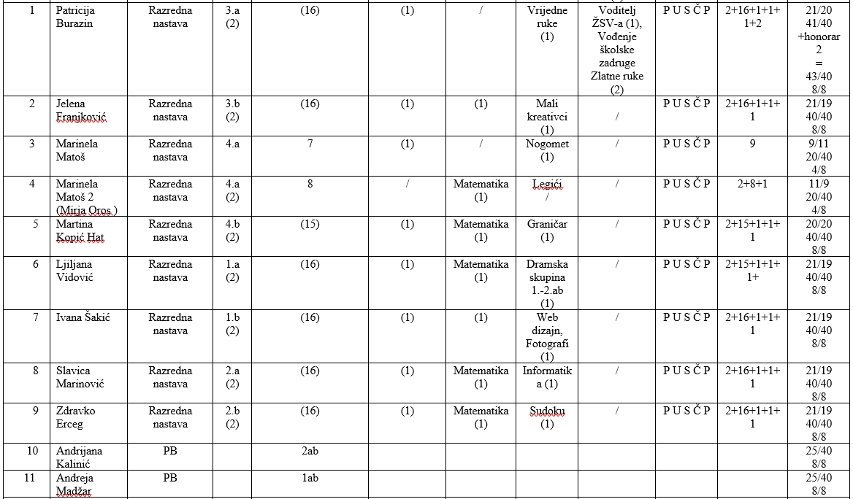

Tjedna i godišnja zaduženja učitelja predmetne nastave
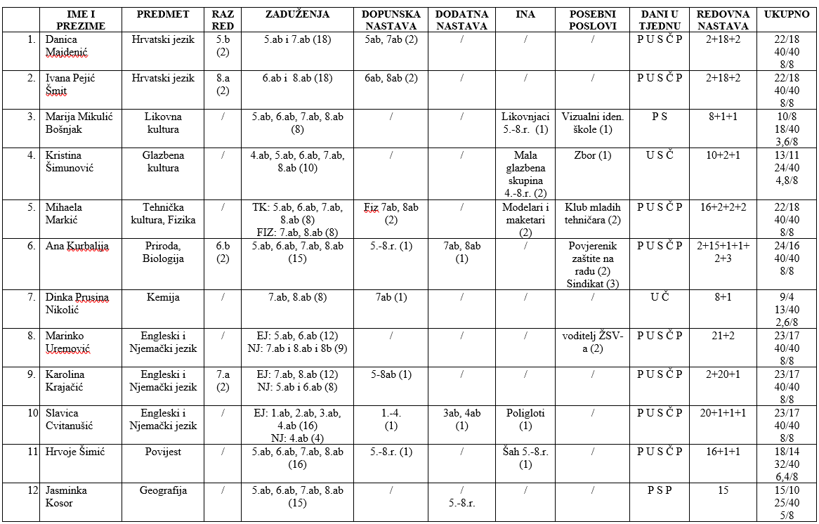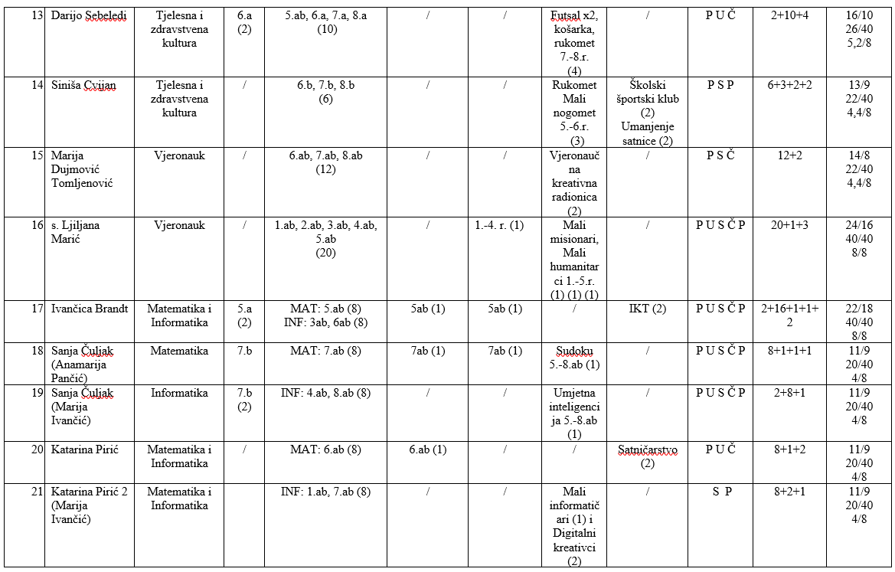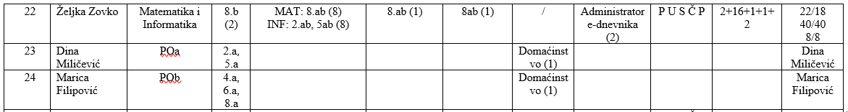

Tjedna i godišnja zaduženja ravnatelja i stručnih suradnika

Redni broj | Ime i prezime djelatnika | Zvanje | Radno mjesto | Radno vrijeme (od-do) | Rad sa strankama (od-do) | Broj sati tjedno
1. | Tihomir Hideg | Profesor povijesti i geografije | ravnatelj | 07:00-15:00 | 09:00-13:00 | 40
2. | Bernarda Brekalo | Magistra edukacije hrvatskog jezika i književnosti i pedagogije | pedagoginja | 08:00-14:00 | 09:00-13:00 | 40
3. | Izabela Pastor Šarić | Profesor psihologije | psihologinja | 08:00-14:00 | 09:00-13:00 | 40
4. | Magdalena Radić | Profesor hrvatskog jezika i književnosti i dipl. knjižničar | knjižničarka | 08:00-14:00 | 09:00-13:00 | 40

Tjedna i godišnja zaduženja administrativno-tehničkog osoblja

Redni broj | Ime i prezime djelatnika | Zvanje | Radno mjesto | Radno vrijeme (od-do) | Broj sati tjedno
 | Hrvojka Babić | Diplomirani pravnik | Tajnica | 07:00-15:00 | 40
 | Heba Horvat | Magistra ekonomije | Voditeljica računovodstva | 07:00-15:00 | 40
 | Zlatko Uremović | KV bravar | Domar / Ložač | ljeti: 07:00-15:00  zimi: 06:00-12:00 i  17:00-19:00 | 40
 | Bernardica Dejanović | Kuharica | Kuharica | 07:00-15:00 | 40
 | Mirjana Čaić | Trgovac i kuharica | Kuharica | 07:00-15:00 | 40
 | Alen Banožić | Kuhar | Kuhar | 07:00-15:00 | 40
 | Marija Popić | - | Spremačica | 07:00-15:00  jedan dan  09:00-17:00 | 40
 | Snježana Šestan | - | Spremačica | 07:00-15:00  jedan dan  09:00-17:00 | 40
 | Grozdana Pavić | - | Spremačica | 07:00-15:00  jedan dan  09:00-17:00 | 40
 | Luca Uremović | - | Spremačica | 07:00-15:00  jedan dan  09:00-17:00 | 40
11. | Sanja Pole | Stručna prvostupnica ekonomije | Spremačica | 07:00-11:00 | 20

Tjedna i godišnja zaduženja ostalih radnika (pomoćnika u nastavi)

Redni broj | Ime i prezime djelatnika | Zvanje | Radno mjesto | Broj sati tjedno
1. | Snježana Georgievski | Suradnik u razrednoj nastavi | Pomoćnica u nastavi | 23
2. | Tihana Sertić | Upravna referentica | Pomoćnica u nastavi | 20
3. | Jelena Hodak | Odjevni tehničar | Pomoćnica u nastavi | 26
4. | Nataša Mišić | Ekološki tehničar | Pomoćnica u nastavi | 20
5. | Mirjana Zlatar | Skladištar | Pomoćnica u nastavi | 23
6. | Sanja Balić | Gimazija | Pomoćnica u nastavi | 20

Uključenost učenika u izvanškolske aktivnosti

Obuka plivanja
U suradnji sa Sportskim objektima Vukovar organizirana je obuka plivača za učenike 3. razreda.

Primjereni oblik školovanja po razredima i oblicima rada

Rješenjem određen oblik rada | Broj učenika s primjerenim oblikom školovanja po razredima |  |  |  |  |  |  |  | Ukupno
Rješenjem određen oblik rada | I. | II. | III. | IV. | V. | VI. | VII. | VIII. | Ukupno
Model individualizacije | 1 | 0 | 0 | 2 | 2 | 0 | 7 | 3 | 15
Prilagođeni program | 1 | 0 | 0 | 1 | 1 | 3 | 3 | 6 | 15
Posebni program | 0 | 2 | 0 | 3 | 2 | 1 | 0 | 1 | 9
UKUPNO | 39

Privremeni oblici odgoja i obrazovanja
Privremeni oblici odgoja i obrazovanja su nastava u kući, nastava u zdravstvenoj ustanovi i nastava na daljinu.
Prema Pravilniku o osnovnoškolskom i srednjoškolskom odgoju i obrazovanju učenika s teškoćama u razvoju (NN 24/2015), nastava u kući osigurava se učenicima koji privremeno ne mogu polaziti nastavu u školi, a čije predviđeno trajanje oporavka može utjecati na buduće praćenje i svladavanje nastavnih sadržaja.
Nastava u zdravstvenoj ustanovi organizira se za učenike sa zdravstvenim teškoćama koji se nalaze na stacionarnom liječenju ili na liječenju u dnevnoj bolnici.
Nastava na daljinu je oblik nastave u kući ili nastave u zdravstvenoj ustanovi kojim se učeniku omogućava praćenje nastave uz pomoć telekonferencije ili videokonferencije.

PLANOVI RADA RAVNATELJA I STRUČNIH SURADNIKA

Plan rada ravnatelja

SADRŽAJ RADA | Predviđeno vrijeme ostvarivanja
- POSLOVI PLANIRANJA I PROGRAMIRANJA
- Izrada Godišnjeg plana i programa rada škole | VI - IX
- Izrada plana i programa rada ravnatelja | VI – IX
- Koordinacija u izradi predmetnih kurikuluma | VI – IX
- Izrada školskog kurikuluma | VI – IX
- Izrada Razvojnog plana i programa škole | VI – IX
- Planiranje i programiranje rada Učiteljskog i Razrednih vijeća | IX – VI
- Izrada zaduženja učitelja | VI – VIII
- Izrada smjernica i pomoć učiteljima pri tematskim planiranjima | IX – VI
- Planiranje i organizacija školskih projekata | IX – VI
1.10.Planiranje i organizacija stručnog usavršavanja | IX – VI
1.11.Planiranje nabave opreme i namještaja | IX – VI
1.12.Planiranje i organizacija uređenja okoliša škole | IX – VI
1.13.Ostali poslovi | IX – VIII
- POSLOVI ORGANIZACIJE I KOORDINACIJE RADA
- Izrada prijedloga organizacije rada Škole (broj razrednih odjela, broj smjena, radno vrijeme smjena, organizacija rada izborne nastave, INA, izrada kompletne organizacije rada Škole). | IX – VIII
- Izrada Godišnjeg kalendara rada škole | VIII – IX
- Izrada strukture radnog vremena i zaduženja učitelja | VI – IX
- Organizacija i koordinacija vanjskog vrednovanja prema planu NCVVO-a | IX – VI
- Organizacija i koordinacija samovrednovanja škole | IX – VI
- Organizacija prijevoza i prehrane učenika | IX – VII
- Organizacija i koordinacija zdravstvene i socijalne zaštite učenika | IX – VI
- Organizacija i priprema izvanučionične nastave, izleta i ekskurzija | IX – VI
- Organizacija i koordinacija rada kolegijalnih tijela škole | IX – VIII
2.10.Organizacija i koordinacija upisa učenika u 1. razred | IV – VII
2.11.Organizacija i koordinacija obilježavanja državnih blagdana i praznika | IX – VI
2.12.Organizacija zamjena nenazočnih učitelja | IX – VI
2.13.Organizacija popravnih, predmetnih i razrednih ispita | VI i VIII
2.14.Organizacija poslova vezana uz odabir udžbenika | V-IX
2.15. Poslovi vezani uz natjecanja učenika | I-VI
2.16. Organizacija popravaka, uređenja, adaptacija prostora | I i VIII
2.17.Ostali poslovi | IX – VIII
- PRAĆENJE REALIZACIJE PLANIRANOG RADA ŠKOLE
- Praćenje i uvid u ostvarenje Plana i programa rada škole | IX – VI
- Vrednovanje i analiza uspjeha na kraju odgojno obrazovnih razdoblja | XII i VI
- Administrativno pedagoško instruktivni rad s učiteljima, stručnim suradnicima i pripravnicima | IX – VI
- Praćenje rada školskih povjerenstava | IX – VI
- Praćenje i koordinacija rada administrativne službe | IX – VIII
- Praćenje i koordinacija rada tehničke službe | IX – VIII
- Praćenje i analiza suradnje s institucijama izvan škole | IX – VIII
- Kontrola pedagoške dokumentacije | IX – VIII
- Ostali poslovi | IX – VIII
- RAD U STRUČNIM I KOLEGIJALNIM TIJELIMA ŠKOLE
- Planiranje, pripremanje i vođenje sjednica kolegijalnih i stručnih tijela | IX – VIII
- Suradnja sa Sindikalnom podružnicom škole | IX – VIII
- Ostali poslovi | IX – VIII
- RAD S UČENICIMA, UČITELJIMA, STRUČNIM SURADNICIMA I RODITELJIMA
5.1. Dnevna, tjedna i mjesečna planiranja s učiteljima i suradnicima | IX – VIII
5.2. Praćenje rada učeničkih društava, grupa i pomoć pri radu | IX – VI
5.3. Briga o sigurnosti, pravima i obvezama učenika | IX – VI
5.4. Suradnja i pomoć pri realizaciji poslova svih djelatnika škole | IX – VIII
5.5. Briga o sigurnosti, pravima i obvezama svih zaposlenika | IX – VIII
5.6. Savjetodavni rad s roditeljima /individualno i skupno/ | IX – VIII
5.7. Uvođenje pripravnika u odgojno-obrazovni rad
5.8. Poslovi oko napredovanja učitelja i stručnih suradnika
5.9. Ostali poslovi | IX – VIII
- ADMINISTRATIVNO – UPRAVNI I RAČUNOVODSTVENI POSLOVI
- Rad i suradnja s tajnikom škole | IX – VIII
- Provedba zakonskih i podzakonskih akata te naputaka MZOS-a | IX – VIII
- Usklađivanje i provedba općih i pojedinačnih akata škole | IX – VIII
- Provođenje raznih natječaja za potrebe škole | IX – VIII
6.5. Prijem u radni odnos /uz suglasnost Školskog odbora | IX – VIII
- Poslovi zastupanja škole | IX – VIII
6.7. Rad i suradnja s računovođom škole | IX – VIII
6.8. Izrada financijskog plana škole | VIII – IX
6.9. Kontrola i nadzor računovodstvenog poslovanja | IX – VIII
6.10 Organizacija i provedba inventure | XII
6.11. Poslovi vezani uz e-matice | VI
6.12. Potpisivanje i provjera svjedodžbi i učeničkih knjižica | VI
6.13. Organizacija nabave i podjele potrošnog materijala | VIII i I
6.14. Ostali poslovi | IX – VIII
- SURADNJA S UDRUGAMA, USTANOVAMA I INSTITUCIJAMA
- Predstavljanje škole | IX – VIII
- Suradnja s Ministarstvom znanosti, obrazovanja i športa | IX – VIII
- Suradnja s Agencijom za odgoj i obrazovanje | IX – VIII
- Suradnja s Nacionalnim centrom za vanjsko vrednovanje obrazovanja | IX – VIII
- Suradnja s Agencijom za mobilnost i programe EU | IX – VIII
- Suradnja s ostalim Agencijama za obrazovanje na državnoj razini | IX – VIII
- Suradnja s Uredom državne uprave | IX – VIII
- Suradnja s osnivačem | IX – VIII
- Suradnja s Zavodom za zapošljavanje | IX – VIII
7.10.Suradnja s Zavodom za javno zdravstvo | IX – VIII
7.11.Suradnja s Centrom za socijalnu skrb | IX – VIII
7.12.Suradnja s Obiteljskim centrom | IX – VIII
7.13.Suradnja s Policijskom upravom | IX –VIII
7.14.Suradnja s Župnim uredom | IX – VIII
7.15.Suradnja s ostalim osnovnim i srednjim školama | IX – VIII
7.16.Suradnja s turističkim agencijama | IX – VIII
7.17.Suradnja s kulturnim i športskim ustanovama i institucijama | IX – VIII
7.18.Suradnja s svim udrugama | IX – VIII
7.19.Ostali poslovi | IX – VIII
- STRUČNO USAVRŠAVANJE
- Stručno usavršavanje u matičnoj ustanovi | IX – VI
- Stručno usavršavanje u organizaciji ŽSV-a, MZOŠ-a, AZZO-a, HUROŠ-a | IX – VI
- Stručno usavršavanje u organizaciji ostalih ustanova | IX – VI
- Praćenje suvremene odgojno obrazovne literature | IX – VI
- Ostala stručna usavršavanja | IX – VI
- OSTALI POSLOVI RAVNATELJA
- Vođenje evidencija i dokumentacije | IX – VI
- Ostali nepredvidivi poslovi | IX – VI

Planovi rada stručnih suradnika

Plan rada stručnog suradnika pedagoga
PODRUČJA RADA/PROGRAMSKI SADRŽAJI/AKTIVNOSTI | ISHODI |  | VRIJEME
- Pripremanje školskih odgojno-obrazovnih programa i njihova realizacija
- Utvrđivanje obrazovnih potreba učenika, škole i okruženja | Identificirati odgojno-obrazovne potrebe.  Analizirati realizaciju prijašnjih planova i programa rada škole. |  | tijekom cijele godine
- Organizacijski poslovi, planiranje i programiranje rada škole i nastave | Isplanirati rad s učenicima, roditeljima i učiteljima.  Isplanirati rad u nastavi s učenicima s teškoćama u razvoju.  Kreirati Školski kurikulum i Godišnji plan i program rada škole.  Upoznati pripravnike s njihovim obvezama tijekom pripravničkog stažiranja. |  | kolovoz/rujan  tijekom cijele godine
- Ostvarivanje uvjeta za realizaciju plana i programa škole | Uvoditi inovacije u sve sastavnice odgojno-obrazovnog procesa.  Pratiti nove spoznaje iz područja odgojnih znanosti.  Primijeniti nove spoznaje iz područja odgojnih znanosti u nastavnom i školskom radu. |  | tijekom cijele godine
- Neposredno sudjelovanje u odgojno-obrazovnom procesu
- Upis učenika u 1. razred i formiranje razrednih odjela | Formirati upisno povjerenstvo.  Pripremiti upisne materijale.  Rad u aplikaciji e-Upisi kao administrator.  Procijeniti spremnost djece za upis u 1. razred.  Analizirati dobivene pokazatelje zrelosti svakog pojedinog djeteta te prema njima formirati razredne odjele s ujednačenim grupama učenika.  Identificirati djecu kojoj treba odgoditi upis u 1. razred i djecu kojoj je potrebna interna opservacija.  Pripremiti roditelje za nove školske obaveze i informirati ih o svemu što bi ih moglo zanimati na početku novog razdoblja djetetovog i njihovog života |  | veljača-kolovoz
- Uvođenje novih programa i inovacija | Unaprijediti odgojni i obrazovni rad škole primjenom suvremenih multimedijalnih pomagala i didaktičkih materijala.  Poticati inovativnost i kreativnost učitelja. |  | tijekom cijele godine
- Praćenje i izvođenje odgojno-obrazovnog rada | Optimalizirati uvjete za ostvarivanje odgojno – obrazovnog rada.  Analizirati uspješnost izvođenja nastavnog plana i programa.  Podići razinu kvalitete izvođenja nastave na osnovu obavljenih uvida, vrednovanja i analize odgojno – obrazovnog rada.  Sudjelovati u radu stručnih tijela (UV-a, RV-a..)  Pratiti realizaciju dopunske i dodatne nastave, izbornih predmeta, izvannastavnih aktivnosti i izvanučioničke nastave.  Izraditi plan i program rada stručnih tijela škole.  Pratiti i analizirati izostanke učenika i uspjeh učenika.  Primijeniti stečena znanja za provođenje pedagoških radionica.  Unaprijediti odgojno – obrazovni proces na temelju samovredovanja i realiziranih projekata na razini škole.  Predložiti mjere za poboljšanje rada (suradnja s razrednicima u realizaciji sata razrednika).  Sudjelovati u radu povjerenstva za predmetne, razredne i popravne ispite. |  | tijekom cijele godine
- Rad s učenicima s posebnim potrebama | Identificirati učenike s posebnim potrebama.  Pratiti realizaciju plana i programa učenika s posebnim potrebama.  Integrirati učenike s posebnim potrebama u odgojno – obrazovni proces i pratiti njihov napredak.  Izraditi program opservacije i izvješće. |  | tijekom cijele godine
- Savjetodavni rad i suradnja | Uključiti i povezati učenike, roditelje i učitelje kao ravnopravne partnere u kreiranju škole po mjeri učenika.  Pratiti razvoj i napredovanje učenika.  Demokratizirati školski ugođaj.  Primijeniti znanja GOO za sudjelovanje u životu i radu škole.  Izraditi razvojni plan škole.  Utvrditi prioritetna područja napredovanja.  Stvarati ozračje za zdrav rast, razvoj i napredak djeteta.  Surađivati sa sustručnjacima.  Aktivno uključiti lokalnu zajednicu kao partnera na realizaciji projekata iz školskog kurikuluma.  Koordinirati rad u praćenju i savjetovanju. |  | tijekom cijele godine
- Zdravstvena i socijalna zaštita učenika | Identificirati područja zdravstvene zaštite koja zahtijevaju poseban pristup.  Poticati učenike da usvojena znanja iz preventivnih programa i ZOO-a primjenjuju u vlastitom životu.  Ukazivati na važnost humanog razvoja učenika i poticati ih na zdrav stil života. |  | tijekom cijele godine
- Profesionalno informiranje i usmjeravanje učenika | Identificirati potrebe, želje i mogućnosti pojedinog učenika.  Pripremiti radionice.  Približiti specifičnosti srednje škole učenicima i roditeljima.  Provesti profesionalno informiranje učenika s teškoćama.  Upoznati učenike s potrebama na tržištu rada (deficitarnim i suficitarnim zanimanjima) kroz suradnju s CISOK-om.  Usmjeriti pojedinog učenika o mogućnostima upisa.  Identificirati profesionalni interes učenika.  Kreirati informativni kutak s potrebnim informacijama vezanim uz upis u srednju školu. |  | tijekom cijele godine
- Sudjelovanje u realizaciji Programa kulturnog i javnog djelovanja škole | Primijeniti građanska znanja pri javnom i kulturnom djelovanju škole.  Integrirati kulturne sadržaje u svakodnevni život. škole. |  | tijekom cijele godine
- Vrednovanje odgojno-obrazovnih rezultata, provođenje studijskih istraživanja i projekata
- Vrednovanje u odnosu na utvrđene ciljeve | Analizirati odgojno-obrazovne rezultate.  Predložiti mjere za unaprjeđenje rada. |  | tijekom cijele godine
- Istraživanja u funkciji unapređivanja odgojno-obrazovnog procesa | Utvrditi potrebe sudionika odgojno-obrazovnog procesa.  Sudjelovati u istraživanjima i projektima.  Predložiti mjere i postupak za unaprjeđenje odgojno-obrazovnog rada prema: pojedincu, razrednom odjelu i školi u cjelini.  Vrednovati rad svih sudionika odgojno-obrazovnog procesa (učitelja, učenika).  Procijeniti vlastiti rad. |  | tijekom cijele godine
- Stalni stručni razvoj nositelja odgojno-obrazovne djelatnosti u školi
- Stručno usavršavanje stručnih suradnika |  | Aktivno sudjelovati u profesionalnom razvoju i razvoju stručnih kompetencija, obogaćivanju znanja i cjeloživotnom učenju.  Analizirati i primijeniti teorijske spoznaje u praksi.  Integrirati stečena znanja u neposredni odgojno-obrazovni rad.  Kritički prosuditi stanje u školi.  Procijeniti kvalitetu svoga rada i suradnju s drugima. | tijekom cijele godine
- Stručno usavršavanje učitelja |  | Motivirati učitelje za primjenu spoznaju u neposrednom odgojno-obrazovnom radu.  Razvijati profesionalne kompetencije učitelja.  Integrirati znanja i povezati stručna vijeća u školi.  Usmjeriti i osnažiti učitelje za realizaciju planova stručnog usavršavanja.  Uvesti pripravnika u samostalnu odgojno-obrazovnu djelatnost. | tijekom cijele godine
- Bibliotečno-informacijska i dokumentacijska djelatnost
- Vođenje dokumentacije o osobnom radu (plan i program rada, izvješća o radu, dnevnik rada) |  | Redovito bilježiti, prikupljati, klasificirati i koristiti pedagošku dokumentaciju. | tijekom cijele godine
- Vođenje dokumentacije o nastavi (hospitacije, projekti, samovrednovanje škole) |  | Redovito bilježiti, prikupljati, klasificirati i koristiti pedagošku dokumentaciju. | tijekom cijele godine
- Vođenje dokumentacije o učenicima (upisi, savjetodavni rad s učenicima, profesionalna orijentacija, učenici s teškoćama) |  | Redovito bilježiti, prikupljati, klasificirati i koristiti pedagošku dokumentaciju. | tijekom cijele godine
- Vođenje dokumentacije o učiteljima (stručno usavršavanje, rad s pripravnicima) |  | Redovito bilježiti, prikupljati, klasificirati i koristiti pedagošku dokumentaciju. | tijekom cijele godine

Plan rada stručnog suradnika psihologa
 | POSLOVI I RADNE ZADAĆE | VRIJEME
1. | ORGANIZACIJA RADA ŠKOLE  1.1. Suradnja u organizaciji i planiranju rada škole  1.2. Sudjelovanje u provođenju predupisa djece dorasle za prvi razred (administrator aplikacije e-upisi)  1.3 Sudjelovanje u organizaciji i provođenju upisa u prvi razred  1.4. Sudjelovanje u formiranju razrednih odjela učenika prvih razreda  1.5. Sudjelovanje u prihvatu učenika prvog razreda  1.6. Prijem novih učenika i raspoređivanje u razredne odjele | Rujan  Veljača  Lipanj  Lipanj, kolovoz  Rujan  Rujan i tijekom godine
2. | PLANIRANJE, PROGRAMIRANJE I REALIZACIJA RADA ŠKOLE  2.1. Izrada godišnjeg plana i programa rada stručnog suradnika psihologa  2.2. Sudjelovanje u školskom preventivnom programu  2.3. Planiranje rada za učenike s teškoćama u razvoju  2.3.1. Priprema dokumentacije za izradu individualiziranih kurikuluma  2.3.2. Sudjelovanje u izradi individualiziranih kurikuluma za djecu s teškoćama u razvoju  2.4. Sudjelovanje u izradi prijedloga plana i programa rada razrednika | Rujan  Rujan-lipanj  Rujan i tijekom godine  Rujan
3. | RAD S UČENICIMA na individualnoj i skupnoj razini  3.1.Utvrđivanje stanja učenika na području  - Akademske kompetencije  - Intelektualne razvijenosti  - Razvijenosti općih strategija učenja i motivacije  - Emocionalnog razvoja i osobina ličnosti  - Socijalnih vještina i značajki ponašanja  - Posebnih potreba  - Obrazovne okoline  - Školske/razredne klime  - Psihofizičke spremnosti za upis u 1. razred  - Profesionalnog usmjeravanja  3.2.Rad na školskom okruženju  3.2.1.Utvrđivanje poticajnih i sigurnih uvjeta za učenje i rad  3.2.2.Utvrđivanje obilježja i doprinos razvoju pozitivne školske/razredne klime  3.2.3.Osiguranje poticajnih i sigurnih uvjeta za rad i učenje  3.3.Savjetodavni rad s učenicima  3.3.1.Individualni i/ili grupni savjetodavni rad u kojem se učenike upućuje na unapređenje u učenju i postignuću te na primjenu znanja u poboljšanju učenikovog mentalnog zdravlja  3.3.2.Primjena različitih akademskih i bihevioralnih postupaka usmjerenih na poboljšanje učenja i ponašanja  3.3.3.Individualni i/ili grupni savjetodavni rad u kojem se učenici upućuju na profesionalno informiranje i usmjeravanje  3.4.Intervencije u radu s učenicima  3.4.1.Praćenje prilagodbe učenika prvih razreda  3.4.2.Rad s učenicima na promjenama u području prepoznatih teškoća  3.4.3.Intervencije na razini škole/razreda u svrhu poboljšanja uvjeta učenja i prilagodbe na školsku okolinu.  3.4.4.Provođenje individualnog i grupnog treninga vještina učenja, socijalnih vještina i komunikacijskih vještina  3.5.Prevencija  3.5.1.Rad na programima kojima se gradi pozitivan odnos učenika s vršnjacima i odraslim osobama  3.5.2.Rano otkrivanje potencijalnih poteškoća u učenju  3.5.3.Poticanje i kreiranje sigurne i podržavajuće okoline za učenje  3.5.4.Podupiranje uvažavanja različitosti | Tijekom godine
4. | SURADNJA S RODITELJIMA  4.1.Utvrđivanje psihofizičkog stanja učenika provođenjem anamnestičkog intervjua  4.2.Individualni i/ili grupni savjetodavni rad sa svrhom pomoći roditelju u razumijevanju razvojnih potreba  4.3.Rad s roditeljima na promjenama u području prepoznatih teškoća  4.4.Obrazovanje roditelja o vještinama roditeljstva i tehnikama discipliniranja, strategijama suočavanja sa kriznim situacijama i rizičnim ponašanjima, profesionalnom informiranju i usmjeravanju i dr. | Tijekom godine
5. | RAD S UČITELJIMA  5.1.Utvrđivanje stanja učenika prikupljanjem anamnestičkih podataka  5.2.Individualni i/ili grupni savjetodavni rad s učiteljima u svrhu razumijevanja razvojnih potreba učenika te dogovori o najboljim načinima pružanja podrške učeniku u svladavanju specifičnih teškoća  5.3.Intervencija  5.3.1.Rad s učiteljima u cilju promjena u području prepoznatih teškoća  5.3.2.Razvijanje strategije individualizacije u poučavanju u svrhu optimalnog učenikovog napredovanja  5.4.Informiranje i obrazovanje učitelja o temama iz područja pedagoške psihologije i šire | Tijekom godine
6. | ISTRAŽIVANJE I RAZVOJNI PROGRAMI  6.1.Predlaganje i provedba znanstveno potvrđenih programa i strategija  6.2.Realizacija terenskih/akcijskih istraživanja u svrhu informiranja  6.3. Provođenje projekata u kojima je psiholog nositelj  6.4.Doprinos općim promjenama i unapređenju uvjeta učenja i poučavanja  6.5.Koordiniranje vanjskih programa u školi  6.6.Sudjelovanje/realizacija humanitarnih aktivnosti | Tijekom godine
7. | SKRB ZA MENTALNO ZDRAVLJE  7.1.Suradnja s ostalim stručnjacima u području mentalne, zdravstvene i socijalne skrbi  7.2.Suradnja s roditeljima i učiteljima kako bi se postigla zdrava školska i obiteljska klima  7.3.Promoviranje pitanja važnih za psihofizičko zdravlje u školskoj okolini  7.4. Suradnja sa školskom liječnicom, stručnim timom Hrvatskog zavoda za socijalni rad i ostalim stručnim osobama prema odgojno-obrazovnim potrebama učenika | Tijekom godine
8. | SUDJELOVANJE U ANALIZI REZULTATA ODGOJNO-OBRAZOVNOG PROCESA  8.1.Prisustvovanje nastavi prema potrebi s ciljem praćenja rada pojedinih učenika i/ili učitelja  8.2.Pregled pedagoške dokumentacije, prema potrebi  8.3.Prisustvovanje sjednicama razrednih i učiteljskog vijeća | Tijekom godine
9. | RAD U POVJERENSTVU ZA UTRĐIVANJE PSIHOFIZIČKOG STANJA I PRIMJERENOG OBLIKA ŠKOLOVANJA  9.1.Psihologijsko testiranje učenika  9.2.Organiziranje rada Povjerenstva i sudjelovanje u radu Povjerenstva  9.3.Prikupljanje nalaza  9.4.Suradnja s Upravnim odjelom za obrazovanje i društvene djelatnosti Vukovarsko-srijemske županije | Tijekom godine
10. | OSOBNO STRUČNO USAVRŠAVANJE  10.1. Sudjelovanje i prisustvovanje seminarima, konferencijama i verificiranim edukacijama u organizaciji i preporukama AZOO, MZOM  10.2. Praćenje inovacija putem literature i interneta  10.3. Sudjelovanje u radu Međužupanijskog stručnog vijeća za stručne suradnike psihologe, Društva psihologa Vukovarsko-srijemske županije, Sekcije za školsku psihologiju pri Društvu psihologa Osijeka | Tijekom godine
11. | VOĐENJE DOKUMENTACIJE O RADU | Tijekom godine

Plan rada stručnog suradnika knjižničara
SADRŽAJ RADA | VRIJEME REALIZACIJE
NEPOSREDNI RAD
Knjižnica – mjesto poticanja čitalačke i informacijske pismenosti  Organizirano i sustavno upoznavanje učenika s organizacijom i radom knjižnice i načinom njezina korištenja  Pravila ponašanja u knjižnici  Posuđivanje i vraćanje knjiga  Čuvanje knjižnične građe  Omogućiti učenicima pristup izvorima učenja i znanja  Ispitivanje čitateljskih interesa  Medijska kultura  Aktivnosti školske knjižnice usmjerene na angažiranje učenika za služenje knjižnicom  Stvaranje kod učenika navike čitanja  Poticanje samostalnog intelektualnog rada učenika  Pomoć učenicima pri izradi referata, plakata i obrade tema iz pojedinih predmeta  Prava djece – pravo na informacije i slobodan pristup informacijama  Upoznavanje knjige (hrbat, korice, knjižni blok) i obrade knjige, smještaja i klasifikacije  Dječji časopisi (ciljevi sadržaja, naslovnica, rubrika)  Nastajanje knjige (autor, ilustrator, prevoditelj, nakladnik)  Stručna obrada knjige (signatura, UDK, online katalog)  Vrste knjižnica (školska, gradska, NSK, specijalna)  Referentna zbirka (enciklopedije, rječnici, leksikoni, atlasi, pravopis)  Organiziranje kvizova znanja na temu lektire ili bilo koje druge teme ovisno o potrebama nastavnog procesa u svrhu poticanja čitanja  Pomoć pri izboru knjiga – lektira, slobodno vrijeme  Upoznavanje učenika s mjesnom knjižnicom – odlazak s učenicima u Gradsku knjižnicu Vukovar i sudjelovanje u programima knjižnice  Suradnja s učiteljima, stručnim suradnicima i ravnateljem u ostvarivanju odgojno – obrazovnog procesa i rada školske knjižnice  Suradnja s učiteljima pri nabavi lektire i literature iz pojedinih predmeta  Sudjelovanje u projektima škole, integriranim danima i zajedničkom planiranju rada  Poticanje čitanja  Projekti s učenicima drugih razreda: Bonton i Društvene igre | Tijekom školske godine  Tijekom školske godine  Tijekom školske godine  Tijekom školske godine  Tijekom školske godine
STRUČNO - KNJIŽNIČNA I INFORMACIJSKA DJELATNOST
Organizacija i vođenje rada u knjižnici  Izgradnja knjižnog fonda: nabava knjiga i ostale građe  Prijem i sređivanje periodike za učenike i učitelje  Inventarizacija knjižnične građe  Stručna obrada građe u knjižničnom softveru MetelWin  Klasifikacija knjižnične građe  Zaštita knjižnične građe  Uređivanje školske knjižnice  Vođenje statistike o posudbi, knjižnom fondu i sl.  Skupljanje, sređivanje i prezentiranje izvora informacija prema zahtjevima nastavnog plana i programa  Informiranje korisnika o novim knjigama i časopisima koje je knjižnica nabavila  Organiziranje tematskih i drugih izložbi  Razne obavijesti učenicima i učiteljima  Poučavanje korisnika o snalaženju u knjižnici  Informacije vezane uz različita područja znanja  Priprema izvora znanja ovisno o zadanoj temi koju korisnik treba istražiti | Tijekom školske godine
KULTURNA I JAVNA DJELATNOST
Sudjelovanje u organizaciji, pripremi i provedbi kulturnih sadržaja škole  Sudjelovanje u obilježavanju svečanosti i priprema školskih priredbi  Postavljanje tematskih i drugih izložbi  Izložba učeničkih radova  Obilježavanje značajnijih datuma i obljetnica  Uređivanje mrežne stranice škole – školska knjižnica  Organiziranje književnih susreta  Mjesec hrvatske knjige  Listopad – Mjesec školskih knjižnica/Međunarodni dan školskih knjižnica  Dan hrvatske knjige  Dan ružičastih majica  Svjetski dan bicikla | Tijekom školske godine
STRUČNO USAVRŠAVANJE
Praćenje stručne knjižničarske i druge literature  Praćenje dječje i literature za mladež  Suradnja s matičnom službom  Suradnja s drugim knjižnicama  Suradnja s nakladnicima  Županijsko stručno vijeće stručnih suradnika školskih knjižničara Vukovarko – srijemske županije, Međužupanijski stručni skupovi, HUŠK, radionice za školske knjižničare, webinari | Tijekom školske godine

PLANOVI RADA ŠKOLSKOG ODBORA I STRUČNIH TIJELA

Plan rada Školskog odbora
MJESEC | SADRŽAJ RADA | NOSITELJI
rujan-lipanj | - davanje prethodne suglasnosti ravnatelju za zasnivanje radnog odnosa po raspisanim natječajima  - energetska obnova zgrade matične škole  - donošenje akata  - zamolbe klubova i ustanova | ravnatelj  članovi Školskog odbora  tajnica
rujan/listopad | - donošenje Godišnjeg plana i programa rada škole i Školskog kurikuluma  - ugovori za školsku sportsku dvoranu  - projekti:  osiguranje učenika  besplatna prehrana učenika  shema školskog voća i povrća i mlijeka  školski med  besplatna Borovo obuća  besplatne bilježnice i dodatni materijali od grada Vukovara | ravnatelj  članovi Školskog odbora  tajnica
prosinac | - financijsko planiranje i financijski plan škole  - tekuća školska problematika | ravnatelj  članovi Školskog odbora  tajnica  računovođa
veljača/ožujak | - usvajanje izvješća o radu Škole u I. obrazovnom razdoblju  - godišnji obračun i financijski plan za novu školsku godinu | ravnatelj  članovi Školskog odbora  računovođa
svibanj/lipanj | - planiranje investicijskog održavanja za sljedeću godinu  - analiza rada Školskog odbora | ravnatelj  članovi Školskog odbora  računovođa

Plan rada Učiteljskog vijeća
MJESEC | SADRŽAJ RADA | SUDIONICI
rujan | - izvješće o radu prethodne školske godine  - organizacija rada za školsku godinu 2025./2026.  - godišnji kalendar rada  - roditeljski sastanci  - upoznavanje s novim propisima  - školski aktivi  - obilježavanja  - vođenje pedagoške dokumentacije | članovi Učiteljskog vijeće
listopad | - Godišnji plan i program rada škole i Školski kurikulum  - edukacija djelatnika: Učenici s autizmom u školi  - preventivne teme  - aktualno | članovi Učiteljskog vijeće
studeni | - vrednovanje i ocjenjivanje učenika  - priprema za Advent u Zadri  - aktualno | članovi Učiteljskog vijeće
prosinac | - povjerenstva za inventarni popis  - aktualno | članovi Učiteljskog vijeće
siječanj | - samovrednovanje – mjere za poboljšanje uspješnosti rada škole  - vođenje pedagoške dokumentacije  - aktualno | članovi Učiteljskog vijeće
veljača | - programi rada škole – izvješća stručnih vijeća  - natjecanja učenika i smotre stvaralaštva  - organizacija rada za vrijeme provedbe nacionalnih ispita  - aktualno | članovi Učiteljskog vijeće
ožujak | - Dan škole – pripreme i aktivnosti  - analiza provedbe nacionalnih ispita  - aktualno | članovi Učiteljskog vijeće
travanj | - analiza rezultata natjecanja  - profesionalna orijentacija za učenike 8. razreda  - aktualno | članovi Učiteljskog vijeće
svibanj | - analiza realizacije plana i programa  - upoznavanje učenika s postojećim srednjim školama u gradu (upisi)  - aktualno | članovi Učiteljskog vijeće
lipanj | - završetak nastavne godine  - organizacija rada za vrijeme od kraja nastave do godišnjeg odmora  - aktualno | članovi Učiteljskog vijeće
srpanj | - analiza dopunskog rada učenika  - plan korištenja godišnjih odmora  - aktualno | članovi Učiteljskog vijeće
kolovoz | - organizacija rada u školskoj godini 2026./2027.  - priprema Školskog kurikuluma, Godišnjeg plana i programa rada škole  - prijedlog zaduženja učitelja | članovi Učiteljskog vijeće

Plan rada Razrednog vijeća
MJESEC | SADRŽAJ RADA | NOSITELJI
kolovoz/rujan | - informiranje o učenicima 5. razreda (SWOT analize razreda, sociometrija)  - informiranje o novim učenicima u školi  - dogovor o roditeljskom sastanku za 1. razred  - prikaz stanja učenika s primjerenim programom školovanja | Razredno vijeće  ravnatelj  pedagog  psiholog
prosinac | - realizacija nastavnog plana i programa  - analiza odgojno-obrazovne situacije u razrednim odjelima i uspjeh  - vladanje učenika i pedagoške mjere  - izvještaj o učenicima s teškoćama | Razredno vijeće  ravnatelj  pedagog  psiholog
travanj | - realizacija nastavnog plana i programa  - analiza odgojno-obrazovne situacije u razrednim odjelima i pedagoške mjere  - izvještaj o učenicima s teškoćama
lipanj | - realizacija nastavnog plana i programa za 2025./2026.  - uspjeh učenika na kraju nastavne godine  - vladanje učenika i pedagoške mjere  - izvještaj o učenicima s teškoćama  - dopunski rad | Razredno vijeće  ravnatelj  pedagog  psiholog

Plan rada Vijeća roditelja
MJESEC | SADRŽAJ RADA | NOSITELJI
listopad | - izvješće o prošlogodišnjem radu Vijeća  - konstituiranje Vijeća roditelja i izbor predsjednika i zamjenika Vijeća  - razmatranje Školskog kurikuluma i Godišnjeg plana i programa rada škole  - koncept suradnje roditelja i škole  - upoznavanje sa stanjem u školi, obnovom i investicijskim ulaganjima  - izvanučionička nastava – terenska nastava, izleti, ekskurzije  - provedba nacionalnih ispita  - aktualna organizacijska pitanja | predsjednik Vijeća roditelja  ravnatelj  pedagog
siječanj/veljača | - analiza postignutog uspjeha i rada škole na kraju 1. polugodišta  - prijedlog unaprjeđivanja odgojno-obrazovnog rada  - aktualna organizacijska pitanja | predsjednik Vijeća roditelja  ravnatelj  pedagog
lipanj | - predstavljanje rezultata rada i postignuća  - realizacija školske priredbe  - prijedlozi za sljedeću školsku godinu  - analiza kulturne i javne djelatnosti škole  - SWOT analiza škole  - aktualna organizacijska pitanja | predsjednik Vijeća roditelja  ravnatelj  pedagog

Sastav Vijeća roditelja
RAZRED | PREDSTAVNIK VIJEĆA RODITELJA
1.a | Ivana Belović
1.b | Katarina Vicković
2.a | Maria Mandarić
2.b | Sabina Dujmović
3.a | Kristina Kovačić
3.b | Borko Jurčević
4.a | Jasenka Baranj
4.b | Maja Babijaš
5.a | Marina Benić
5.b | Ivana Hajduković
6.a | Renata Marković
6.b | Sanja Džaja
7.a | Igor Leko
7.b | Silvija Sunđi
8.a | Helena Uremović
8.b | Jasmina Okreša
POa | Marijana Božić
POb | Valentina Narančić

Plan rada Vijeća učenika
MJESEC | SADRŽAJ RADA | NOSITELJI
listopad | - konstituiranje Vijeća učenika i odabir predsjednika, zamjenika Vijeća učenika i zapisničara  - izbor predstavnika Vijeća učenika koji će predstavljati školu na županijskoj razini  - upoznavanje učenika s pravima i obvezama sukladno članku 61. Zakona o odgoju i obrazovanju  - upoznavanje s dokumentima škole | ravnatelj  pedagog  članovi Vijeća učenika
studeni/  prosinac | - organizacija humanitarne akcije, Adventa  - promicanje prosocijalnog ponašanja u školi  - prijedlozi i primjedbe učenika u svrhu unaprjeđivanja suradnje učitelja, stručnih suradnika i učenika | ravnatelj  pedagog  članovi Vijeća učenika
siječanj/ veljača | - osvrt na postignuti uspjeh i stanje u razrednim odjelima na kraju 1. polugodišta  - procjena zadovoljstva izvođenja nastave i suradnje nastavnika i učenika  - organizacija maskenbala  - trenutna problematika | ravnatelj  pedagog  članovi Vijeća učenika
lipanj | - osvrt na postignuti uspjeh i stanje u razrednim odjelima na kraju 2. polugodišta  - prijedlozi za izvanučioničku nastavu za sljedeću školsku godinu  - evaluacija rada Vijeća učenika  - SWOT analiza škole  - prijedlozi za poboljšanje rada Vijeća učenika, međusobne suradnje Vijeća i nastavnika, suradnja s lokalnom zajednicom | ravnatelj  pedagog  članovi Vijeća učenika

Sastav Vijeća učenika
RAZRED | PREDSTAVNIK VIJEĆA UČENIKA
1.a | Klara Adlešić
1.b | David Knežević
2.a | Lorena Apati
2.b | Katja Pinjuh
3.a | Ivan Halas
3.b | Gabriela Budimir
4.a | Lara Turkijević
4.b | Leda Miličević
5.a | Eva Vukelić
5.b | Leon Pavelić
6.a | Jan Kapoši
6.b | Borja Đurić
7.a | Fran Samardžić
7.b | Josip Katona
8.a | Stjepan Zovko
8.b | Luka Vugrek
POa | Mihael Božić
POb | Matea Rebić

PLAN STRUČNOG OSPOSOBLJAVANJA I USAVRŠAVANJA

Svaki je učitelj dužan stručno se usavršavati i cjeloživotno učiti kroz razne edukacije, seminare, konferencije te samostalno istraživanje. Cilj je svakog pojedinca kvalitetno se usavršavati i primjenjivati stečena znanja.

Stručno usavršavanje u školi
Stručno usavršavanje učitelja u školi odvija se kroz:
- Sjednice Učiteljskog vijeća tijekom školske godine
- Sastanci Školskog aktiva
- Druga predavanja u organizaciji raznih udruga i drugih organizacija

Stručno usavršavanje izvan škole
Među stručna usavršavanja izvan škole ubrajaju se:
- Sastanci Županijskoga stručnog vijeća Vukovarsko-srijemske županije
- Seminari i predavanja na međužupanijskoj razini u organizaciji Agencije za odgoj i obrazovanje
- Seminari i predavanja u online okruženju
- Individualna stručna usavršavanja (stručna literatura, časopisi, webinari i dr.)

PODATCI O OSTALIM AKTIVNOSTIMA

Plan kulturne i javne djelatnosti
Plan kulturne djelatnosti škole sadrži: estetsko-ekološko uređenje životne i radne sredine, javna predavanja, priredbe, natjecanja, obilježavanje državnih blagdana i Dana škole i sve druge oblike suradnje s društvenom sredinom.
Mjesec | Dan | Nositelj aktivnosti
Listopad | 4.-10.10. 2024. Dani svemira | Jasminka Kosor  Ana Kurbalija
Listopad | 4.10.2025. Međunarodni dan zaštite životinja | Martina Kopić Hat  Mirja Oros
Listopad | 14.10.2025. Dan hodanja | Slavica Cvitanušić  Slavica Marinović  Darijo Sebeledi
Listopad | 16.10.2025. Obljetnica smrti Blage Zadre | Danica Majdenić
Listopad | Dani kruha i zahvalnosti za plodove zemlje | svi članovi UV
Listopad | 20.10.2025. Svjetski dan jabuka | Jelena Franjković
Listopad | 27.10.2025. Međunarodni dan školskih knjižnica | Magdalena Radić
Studeni | 10. – 21.11.2025. Natjecanje Dabar | Ivančica Brand  Sanja Čuljak  Marija Ivančić  Željka Zovko
Studeni | 16.11.2025. Međunarodni dan tolerancije | Dina Miličević
Studeni | 18.11.2024. Dan sjećanja na žrtve Domovinskog rata i Dan sjećanja na žrtvu Vukovara i Škabrnje | Jelena Franjković  Mirja Oros  Mihaela Markić  Hrvoje Šimić
Prosinac | 4.12.2025. Večer matematike | Željka Zovko  Sanja Čuljak  Katarina Pirić  Ivančica Brandt  Mirja Oros
Siječanj | 28.1. Europski dan zaštite osobnih podataka | Marija Ivančić
Veljača | 100. dan škole | Patricija Burazin
Veljača | 10.2.2026. Dan sigurnijeg interneta | Željka Zovko  Sanja Čuljak  Ivančica Brandt  Marija Ivančić
Veljača | 14.2.2025. Valentinovo | Mihaela Markić
Veljača | Maskenbal | svi članovi UV
Veljača | 21.2.2025. Međunarodni dan materinskog jezika | Dina Miličević
Veljača | 25.2.2026. Dan ružičastih majica | Bernarda Brekalo  Magdalena Radić  Mirja Oros
Ožujak | 1.3.2026.. Svjetski dan komplimenata | Slavica Cvitanušić
Ožujak | 12.-17..3.2026. Dan broja pi | Željka Zovko  Sanja Čuljak  Katarina Pirić  Ivančica Brandt
Travanj | 2.4.2026. Svjetski dan svjesnosti o autizmu | Marica Filipović  Dina Miličević  Martina Kopić Hat  Mirja Oros
Travanj | 11.4.2026. Međunarodni dan društvenih igara | Karolina Krajačić  Slavica Marinović  Zdravko Erceg
Travanj | 22.4.2026. Dan planeta Zemlje | Ana Kurbalija
 | 22.4.2026. Dan hrvatske knjige | Dina Miličević  Magdalena Radić  Bernarda Brekalo
 | 23.4.2026. Svjetski dan engleskog jezika | Karolina Krajačić  Slavica Cvitanušić  Marinko Uremović
Svibanj | 10.5.2026. Majčin dan | Marinela Matoš  Ljiljana Marić  Mirja Oros  Dina Miličević
Svibanj | 15.5.2026. Međunarodni dan obitelji | Jelena Franjković
Svibanj | 17.5. Svjetski dan telekomunikacijskog i informacijskog društva | Marija Ivančić
Svibanj | 22.5.2026. Međunarodni dan biološke raznolikosti; Dan ekoškole | Ana Kurbalija
Svibanj | 25.5.2026. Međunarodni dan sporta (mjesec sporta) | Darijo Sebeledi
Lipanj | 3.6.2025. Svjetski dan bicikla | Magdalena Radić  Mihaela Markić
Lipanj | 5.6.2026. Svjetski dan zaštite okoliša | Marinko Uremović

Plan zdravstveno-socijalne zaštite učenika
Plan prehrane učenika usklađen je s Nacionalnim smjernicama za prehranu učenika u osnovnim školama koji je preporučilo Ministarstvo zdravlja. Svi učenici dobivaju besplatnu užinu/kuhani obrok koji im je osigurala država. Također, škola je uključena u projekt Shema školskog voća i povrća i mlijeka.
U cilju razvijanja i očuvanja zdravstvenih navika i zdravlja učenika potrebno je konstantno voditi brigu o uređenju i očuvanju radnog i životnog prostora provedbom sljedećih sadržaja:
- stalna briga o čistoći učioničkog i drugog školskog prostora
- stalna briga u očuvanju i uređenju okoliša
- briga o urednosti namještaja u učionicama
- briga o urednosti ormarića za preobuku ispred učionica
- briga o prozračivanju učionica

U suradnji sa školskom medicinom propisan je i program rada školske medicine:
- sistematski pregledi učenika 8. razreda uz cijepljenje
- pregledi prije upisa u 1. razred
- kontrolni pregledi
- cijepljenje protiv HPV-a (moguće za učenike od 5. do 8. razreda)
- mišljenja, preporuke, potvrde – kontinuirano prema zahtjevima (profesionalno usmjeravanje, primjereni oblici školovanja, oslobođenja nastave TZK)
- posjet stomatologu – zubne putovnice (6. razred)
- po mogućnosti i raspoloživosti edukacije učenika i djelatnika škole

Plan zdravstvene zaštite odgojno-obrazovnih i ostalih radnika škole
Sistematski pregledi i ostali oblici zdravstvene i sigurnosne zaštite za sve djelatnike bit će ostvareni temeljem kolektivnih ugovora. Brigu o izradi plana upućivanja zdravstvenih djelatnika na sistematske preglede vodi tajnica Škole i ravnatelj. Također, sukladno Uputama razrađen je Protokol postupanja u slučaju epidemije/pandemije za djelatnike.

Školski preventivni program
Cilj školskog preventivnog programa jest jačati i razvijati osobne i socijalne kompetencije djece i mladih kako bi živjeli kvalitetnim životom te kako bi naučili različite strategije koje će im pomoći da adekvatno odgovore na životne okolnosti u kojima se nalaze. Škola ima značajnu ulogu u primarnoj prevenciji, a preventivni program predstavlja okosnicu primarne i sekundarne prevencije.
Škola smanjuje izloženost rizičnim čimbenicima i predstavlja jedan od zaštitnih čimbenika dotičući se teme prevencije na satima građanskog i zdravstvenog odgoja i obrazovanja (sati razrednika) te kroz razne izvannastavne i izvanškolske aktivnosti. Također, škola je uključena u razne projekte i provodi iste s ciljem smanjenja nepoželjnih ponašanja, a poticanja razvoja pozitivne slike o sebi, osnaživanju sebe i očuvanju mentalnog zdravlja.
NAZIV PROGRAMA | SADRŽAJ/  AKTIVNOSTI | CILJANA SKUPINA | IZVRŠITELJI | VRIJEME
Prevencija u prometu | Provedba preventivne akcije MUP-a „Poštujte naše znakove“ kojom se želi zaštiti najugroženiju skupinu u prometu – djecu. Provođenje predavanja i razgovora o temeljnim pravilima sigurnog sudjelovanja u prometu. | 1. razred | Policijska uprava vukovarsko-srijemska | rujan 2025.
Prevencija ovisnosti o drogama, alkoholu, igrama na sreću uz izgradnju kulture življenja u zdravom okruženju i očuvanom okolišu | Provedba nacionalnog preventivnog projekta „Zdrav za 5“ koji se odnosi na prevenciju ovisnosti i zlouporabe alkohola, droga i igara na sreću te na podizanje razine svijesti o važnosti zaštite okoliša i prirode. | 8. razredi | Policijska uprava Vukovarsko-srijemska | tijekom školske godine
Program za cjeloviti razvoj djeteta | Uspostavljanje sustavne kontinuirane podrške djeci, roditeljima, obiteljima i odgojno-  obrazovnim djelatnicima u svrhu cjelovitog razvoja djece, prevencije senzornih, motoričkih,  emocionalnih i socijalnih teškoća, prevencija socijalne isključenosti te jačanje kapaciteta djece u  riziku i (potencijalno) darovite djece putem suvremenih pedagoških pristupa. Provođenje radionica za učenike po principima waldorfske pedagogije, edukacija za roditelje i odgojno-obrazovne djelatnike te održavanje festivala obiteljskih igara. | učenici od 1. do 8. razreda | Udruga ISKRA waldorfska inicijativa iz Osijeka | rujan 2023. – rujan 2026.
Posebna, kao i TI! | Cilj je projekta poticanje suradnje i razumijevanja između djece s teškoćama i djece redovnog razvoja kroz priče koje potiču sva čula. Nastoji se senzibilizirati djecu redovnog razvoja za djecu s teškoćama u razvoju. | učenici 2. razreda | udruga Vukovarski leptirići | Tijekom školske godine 2025./2026.
Program zdravstvenog odgoja | Cilj programa zdravstvenog odgoja temeljen je na holističkom poimanju  zdravlja, promicanju zdravih stilova života i usvajanju zdravih životnih navika kroz razne radionice i predavanja patronažnih sestara i medicinskih tehničara. | učenici od 1. do 8. razreda | Dom zdravlja Vukova | tijekom školske godine 2025./2026.
Osnaživanje doprinosa  organizacija civilnoga društva odgoju i obrazovanju za održivi razvoj | Jačanje svijesti i kompetencija nastavnog osoblja, zaposlenika organizacija civilnog  društva i edukacija učenika o važnosti održivog razvoja kroz integraciju suvremenih obrazovnih pristupa  i praktičnih aktivnosti. Poseban fokus bit će na jačanju uloge obrazovnih ustanova kao nositelja  promjena u lokalnoj zajednici. Poticanje i djelovanje u području održivog razvoja. | učenici od 1. do 8. razreda | LAG „More 249“ (nositelj)  PRONI Centar u Vukovaru (partner u provedbi) | od 2025. do 2027. godine

9.5. Plan provedbe nacionalnih ispita

Nacionalni ispiti standardizirani su vanjski ispiti kojima je cilj utvrditi postignuća učenika u temeljnim znanjima i kompetencijama u ključnim dijelovima obrazovnih ciklusa. Temeljnim se znanjima i kompetencijama smatraju materinski jezik ili jezik na kojemu se učenici školuju te znanja iz matematike i prirodoslovlja. Upravo su postignuća u tim predmetnim područjima u europskim dokumentima prepoznata kao ključna za daljnje obrazovanje i djelotvorno uključivanje na tržište rada i za suočavanje sa suvremenim gospodarskim izazovima.
Nacionalni centar za vanjsko vrednovanje obrazovanja provest će u školskoj godini 2025./2026. nacionalne ispite za učenike četvrtoga i osmoga razreda u svim osnovnim školama.
Učenici 4. razreda vrednuju se iz sljedećih nastavnih predmeta: Hrvatski jezik, Matematika i Priroda i društvo.
Učenici 8. razreda vrednuju se iz sljedećih nastavnih predmeta: Hrvatski jezik, Matematika, prvi strani jezik (u našoj školi Engleski jezik), Biologija, Fizika, Kemija, Povijest i Geografija.
Dani pisanja nacionalnih ispita redoviti su nastavni dani.

9.5.1. Raspored pisanja nacionalnih ispita za učenike 4. razreda
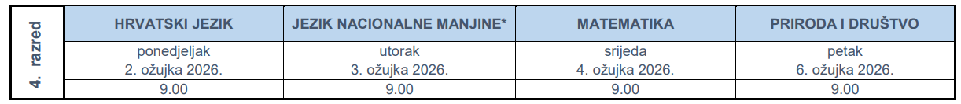

9.5.2. Raspored pisanja nacionalnih ispita za učenike 8. razreda
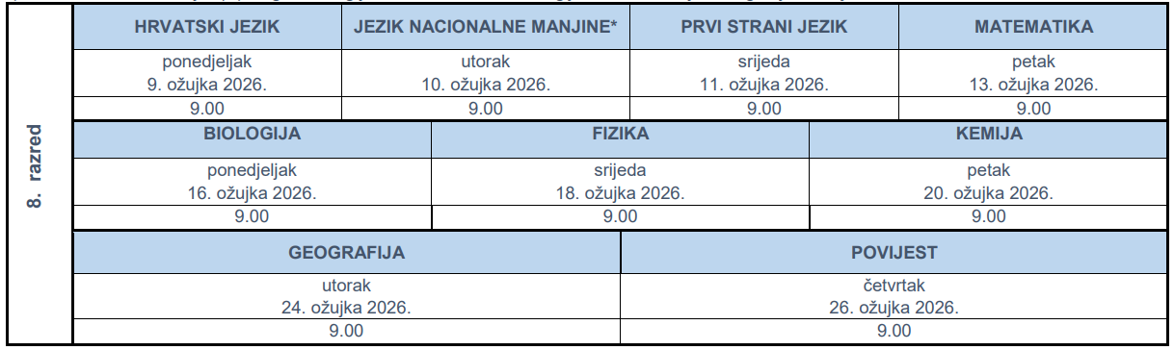
PRILOZI
Sastavni dijelovi Godišnjeg plana i programa rada škole su:
1. Godišnji izvedbeni kurikulum učitelja
2. Godišnji izvedbeni kurikulum sata razrednika
3. Individualizirani kurikulumi za učenike s teškoćama
4. Rješenja o tjednim zaduženjima odgojno-obrazovnih radnika

Na osnovi članka 28. Zakona o odgoju i obrazovanju u osnovnoj i srednjoj školi (NN 87/08, 86/09, 92/10, 105/10, 90/11, 5/12, 16/12, 86/12, 94/13, 152/14, 07/17 i 68/18) i članka 13. Statuta Osnovne škole Blage Zadre, a na prijedlog Učiteljskog vijeća, Vijeća roditelja i ravnatelja škole, Školski odbor na sjednici održanoj godine
donosi

GODIŠNJI PLAN I PROGRAM RADA ŠKOLE
za školsku godinu 2025./2026.

KLASA:
URBROJ:

Vukovar, godine.

Ravnatelj škole: Predsjednica školskog odbora:
_______________________ ___________________________
Tihomir Hideg, prof. Željka Zovko, prof.

